- 打开已存在的文本文件，在原来内容的末尾添加信息，打开文件的合适方式为________。
答案：'a'

解释：在原来内容的末尾添加信息==追加，用a

2 下列___________方式打开文件，若文件不存在，则文件打开失败，程序会报错。
答案：'r'

解释：
若文件不存在，则文件打开失败。
等同于，文件存在才能打开。
只有r，文件存在才能读取。

3 下列关于语句 f=open('demo.txt','r')的说法中错误的是___________。
答案：只能向 demo.txt 文件写数据，不能从该文件读数据

解释：r是读操作授权。

正确：
demo.txt 文件必须已经存在
只能从 demo.txt 文件读数据，不能向该文件写数据
r'方式是默认的文件打开方式

4 "下列程序的输出结果是___________。
#1. f=open("E:\\out.txt","w+")
#2. f.write("Python")
#3. f.seek(0)
#4. c=f.read(2)
#5. print(c)
#6. f.close() "
答案：Py

解释：
#1. f=open("E:\\out.txt","w+") --------------写操作授权
#2. f.write("Python")---------------------------向文件写入"Python"
#3. f.seek(0)-------------------------------------光标回到文件头部
#4. c=f.read(2)----------------------------------读取两个字符，这两个字符放在c变量中
#5. print(c)-----------------------------------输出这两个字符“Py”
#6. f.close() "

5 "下列语句的作用是___________。
#1. >>> import os
#2. >>> os.mkdir(""d:\\aaa"") "
答案：在 D 盘根文件夹下建立 aaa 文件夹

解释：os.mkdir() 方法用于创建目录。Make directory

6 关于 CSV 文件的描述，以下选项中错误的是___________。
答案：CSV 文件通过多种编码表示字符

解释；
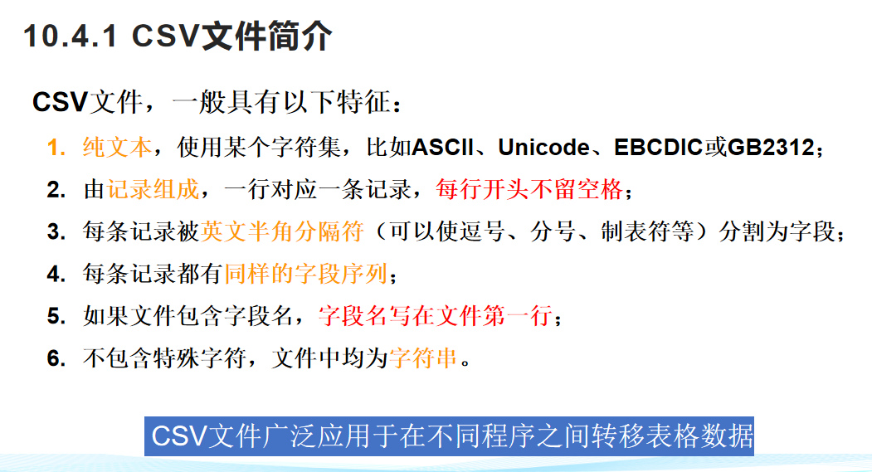

正确：
CSV 文件的每一行是一维数据，可以使用 Python 中的列表类型表示
整个 CSV 文件是一个二维数据
CSV 文件格式是一种通用的文件格式，应用于程序之间转移表格数据

7 有一个文件记录了 1000 个人的高考成绩总分，每一行信息长度是 20 个字节，要想 只读取最后 10 行的内容，不可能用到的函数是_________。
答案：read()
解释：
f.read([n])
n是一个整数，表示读n个字符
读出文件所有内容并作为一个字符串返回

正确：
seek()
open()
readline()

8 "执行如下代码：
#1. fname = input(""请输入要写入的文件: "")
#2. fo = open(fname, ""w+"")
#3. ls = [""春眠不觉晓，"",""处处闻啼鸟。"","" 夜来风雨声，"","" 花落知多少。""]
#4. fo.writelines(ls)
#5. fo.seek(0)
#6. for line in fo:
#7. print(line)
#8. fo.close()
以下选项中描述错误的是____________。 "
答案：fo.seek(0)这行代码如果省略，也能打印输出文件内容

解释：
#1. fname = input(""请输入要写入的文件: "")
#2. fo = open(fname, ""w+"")
#3. ls = ["春眠不觉晓，","处处闻啼鸟。"," 夜来风雨声，"," 花落知多少。"]
#4. fo.writelines(ls)-------------------------------------------按行，将ls写入文件。光标落在文件尾部
#5. fo.seek(0)-------------------------------------------------seek，将光标拉回到文件头部。
#6. for line in fo:---------------------------------------------从文件头部遍历文件，并输出文件内容
#7. print(line)
#8. fo.close()

补充：
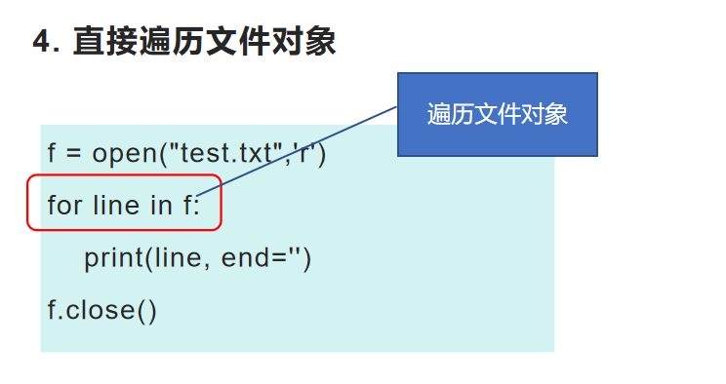

正确：
fo.writelines(ls)将元素全为字符串的 ls 列表写入文件
代码主要功能为向文件写入一个列表类型，并打印输出结果
执行代码时，从键盘输入“春晓.txt”，则清明.txt 被创建

9 在读写文件前，用于创建文件对象的函数是___________。
答案：open

10 Python 语言可以处理的文件类型是___________。
答案：文本文件和二进制文件

11 若用 open()函数打开一个文本文件，文件不存在则创建，存在则完全覆盖，该文件 的打开方式是___________。
答案："w"

解释：
文件不存在则创建，存在则完全覆盖。
用w，写操作，可以实现。

12 要对 E 盘 myfile 目录下的文本文件 abc.txt 进行读操作，则文件打开方式应为 ___________。
答案：open("e:\\myfile\\abc.txt","r")

错误：
open("e:\\myfile\\abc.txt","x") ----没有x
open("e:\\myfile\\abc.txt","rb") ----没有rb
open("e:\\myfile\\abc.txt","r+") -----只要读，不要写

13 下列___________不是 Python 中对文件的操作方法。
答案：next()

解释：next和文件操作没有关系
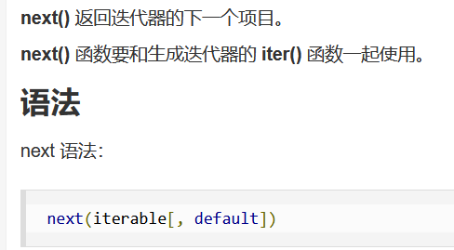

错误：
write()
writelines()
seek()

14 使用语句 f=open("addrbook.txt","r")打开的的文件位置应在___________。
答案：与源文件在相同的目录下

解释：
源程序文件和数据文件，在同一个目录下，可以用相对路径。
源程序文件和数据文件，不再同一个目录下，可以用绝对路径。

在用相对路径前，最好用getcwd确定一下

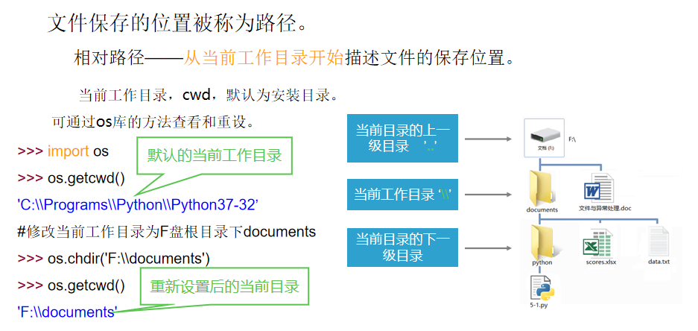

错误：
C 盘根目录下
D 盘根目录下
Python 安装目录下

15 若 f 是文本文件对象，则下列读取一行内容的语句是___________。
答案：f.readline()

解释：
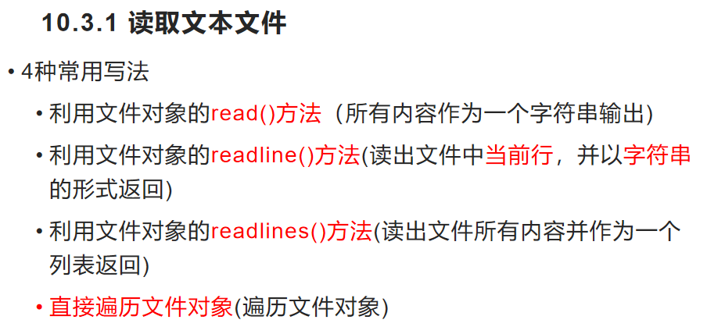

16 关于 Python 文件的‘+’打开模式，以下选项正确的描述是__________。
答案：与 r/w/a 一同使用，在原功能基础上增加同时读写功能

错误：
追加写模式
只读模式
覆盖写模式

17 "关于以下代码的描述，错误的选项是_________。
#1. with open('abc.txt','r+') as f:
#2. lines = f.readlines()
#3. for item in lines:
#4. print(item) "
答案：执行代码后，abc.txt 文件未关闭，必须通过 close()函数关闭

解释：
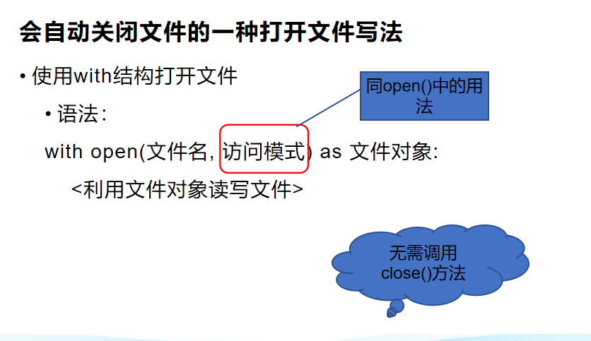

正确：
打印输出 abc.txt 文件内容
item 是字符串类型
lines 是列表类型

- "以下程序输出到文件 text.csv 里的结果是_______。
#1. fo = open("text.csv",'w')
#2. x = [90,87,93]
#3. fo. write(",".join(str(x)))
#4. fo.close() "
答案：[,9,0,,, ,8,7,,, ,9,3,]

解释：
str(x)，对x字符串里，“[90,87,93]”
",".join(str(x))，等同于，",".join(“[90,87,93]”)，对每个字符之间增加逗号分隔符。
结果是[,9,0,,, ,8,7,,, ,9,3,]

19 以下关于文件的描述，错误的是________。
答案：open()只能打开一个已经存在的文件

解释：
Open可以通过w，打开一个不存在的文件。
w可以先新建文件，在写入内容。

正确：
二进制文件和文本文件的操作步骤都是“打开-操作-关闭”
open()打开文件之后，文件的内容并没有在内存中
文件读写之后，要调用 close()才能确保文件被保存在磁盘中了

20 以下关于文件的描述，错误的是________。
答案：二进制文件和文本文件都是可以用文本编辑器编辑的文件

解释：
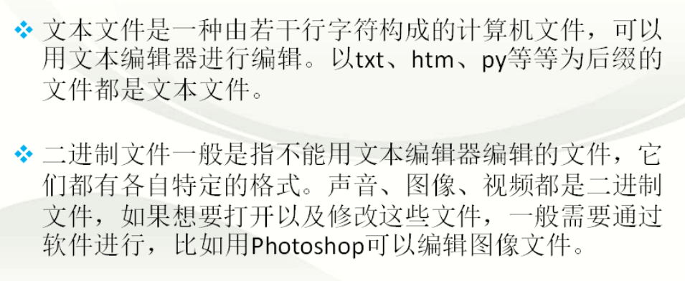

正确：
readlines()函数读入文件内容后返回一个列表，元素划分依据是文本文件中的换行符
read()一次性读入文本文件的全部内容后，返回一个字符串
readline()函数读入文本文件的一行，返回一个字符串

填空：
- 使用 open("f1.txt","a")打开文件时，若 f1 不存在，则_________文件
答案：创建[或]新建[或]建立[忽略默认]

解释：写操作，a和w都可以先新建文件，再写入内容
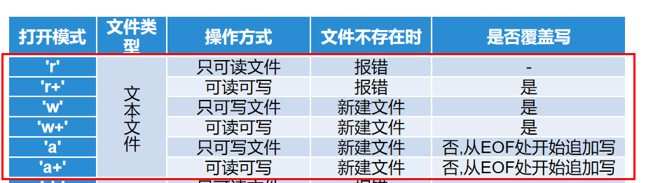

。

- 文件对象的 readlines()方法是从文件中读入所有的行，将读入的内容放入一个列表中，列表中的每一个元素是文件的____________内容。
答案： 一行[或]1行[忽略默认]

解释
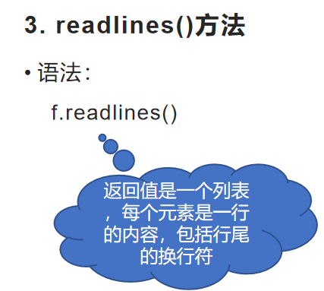

- 文件对象的____________方法用来把缓冲区的内容写入文件，但不关闭文件。
答案：flush[或]flush()[忽略默认]

解释：
flush() 方法是用来刷新缓冲区的，即将缓冲区中的数据立刻写入文件，同时清空缓冲区，不需要是被动的等待输出缓冲区写入。
一般情况下，文件关闭后会自动刷新缓冲区，但有时你需要在关闭前刷新它，这时就可以使用 flush() 方法。

- 文件对象的____________方法用来返回当前文件指针的位置。
答案：tell[或]tell()[忽略默认]

解释：
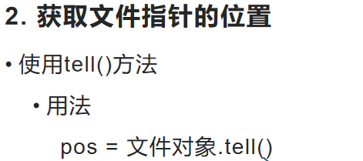

- 文件对象的____________方法用来移动文件指针。
答案：seek[或]seek()[忽略默认]

解释：
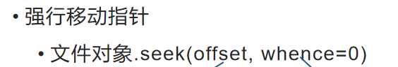

- 若想把文件对象f当前指针移动到文件开头第10的位置，应该写________________。

答案：
seek(10)[或]seek(10,0)[或]f.seek(10)[或]f.seek(10,0)[忽略默认]

- open()函数中，参数buffering=_________表示不缓存。
答案：0[忽略默认]

解释：
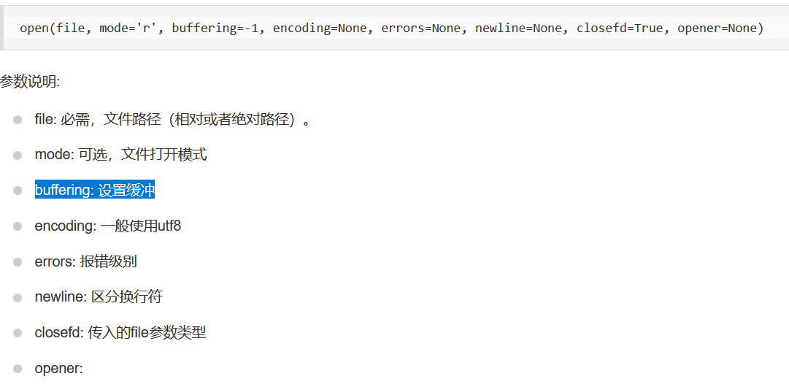

- Python引入了__________语句来自动调用close()方法。
答案：with[忽略默认]

9 os模块中的____________函数可以获取当前目录。
答案： getcwd[或]getcwd()[或]os.getcwd()[忽略默认]

解释：
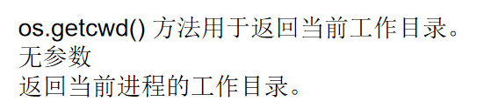

10 os.path模块中的_________函数可以判断指定路径（目录或文件）是否存在。
答案： exists[或]exists()[或]os.path.exists()[忽略默认]

解释
os.path.exists(path)
如果path存在，返回True；如果path不存在，返回False。
>>> os.path.exists('c:\\')
True

编程：

1 "编写程序统计文件“in.txt”中大写字母、小写字母、数字字符以及其他字符的出现次数。
(1)假设in.txt文件在当前目录（和源程序在同一目录）下，文件里面是各种字符例如”Abc$dkfjEFRET_=&*.34=?5@78AB.&..""
(2)统计完依次输出大写字母，小写字母，数字字符，其他字符的出现次数，中间用半角空格分隔，格式不对次序不对都算错。比如：
12 5 6 15
- 在考试目录中有File目录，存放有所有的编程题的的测试文件，对应不同的题目，如有需要，自己测试。"

"f=open(""in.txt"",""r"")
dx,xx,sz,qt=0,0,0,0
s=f.read()
f.close()
for ch in s:
if 'A'<=ch<='Z':
dx=dx+1
elif 'a'<=ch<='z':
xx=xx+1
elif '0'<=ch<='9':
sz=sz+1
else:
qt=qt+1
print(dx,xx,sz,qt,sep="" "")"

2 "编写程序统计文件“in.txt”中数字之和以及平均值。
(1)假设in.txt文件在当前目录（和源程序在同一目录）下，文件里面是内容格式为“12，56，78，2，89”数字之间用逗号分隔。
(2)输出文件中所有数字和已经平均值，中间用半角空格分隔。平均值小数点后保留两位，如：340 36.56
（3）在考试目录中有File目录，存放有所有的编程题的的测试文件，对应不同的题目，如有需要，自己测试。"

"f=open(""in.txt"",""r"")
ss=0
ave=0
li=list(map(int,f.read().split(',')))
f.close()
ss=sum(li)
ave=ss/len(li)
print(""%d %.2f""%(ss,ave))
"

3 "假设有一个英文文本文件in.txt，编写程序读取其内容，并将其中的大写字母转为小写字母，小写字母转为大写字母，其余不变,输出文件为out.txt。
(1)假设in.txt文件在当前目录（和源程序在同一目录）下。
(2)假设out.txt文件存放在当前目录（和源程序在同一目录）下。"

"f=open(""in.txt"",""r"")
s=f.read()
f.close()
f=open(""out.txt"",""w"")
for ch in s:
if 'A'<=ch<='Z':
f.write(ch.lower())
elif 'a'<=ch<='z':
f.write(ch.upper())
else:
f.write(ch)
f.close()"

4 "编写程序，读取一个文本文件in.txt（不超过 30 行），每一行前面加一个行号后，行号所占宽度为 4 个字符，为左对齐，输出到out.txt文件。
（1）假设in.txt,out.txt都在当前目录（和源程序在同一目录）下。
示例如下：
（2）在考试目录中有File目录，存放有所有的编程题的的测试文件，对应不同的题目，如有需要，自己测试。
[file=in.txt]文件内容为：
hello
ery
what
yes
how are you
thanks
[file=out.txt]文件输出后为：
1 hello
2 ery
3 what
4 yes
5 how are you
6 thanks
"

"f=open(""in.txt"",""r"")
s=f.readlines()
f.close()
f=open(""out.txt"",""w"")
i=1
for str in s:
f.write(""%-4d""%i)
f.write(str)
i=i+1
f.close()"

5 "编写程序，读取一个 Python 源程序in.txt文件，去掉其中的空行和注释（只考虑#的注释），然后写入另一个文件out.txt中。
（1）假设in.txt,out.txt都在当前目录（和源程序在同一目录）下。
（2）#注释可以出现在单独一行，也可以一行末尾，但#不出现任何字符串中。
（3）生成的文件应和原文件保持一致的语法缩进，注意每行末尾的换行符不要少。
（4）在考试目录中有File目录，存放有所有的编程题的的测试文件，对应不同的题目，如有需要，自己测试。
示例如下:
[file=in.txt]

#reverse a juzheng
a = [[2, 3, 3], [4, 5, 6], [7, 5, 4]]
b=a.copy() #copy a,but carfully

for i in range(3):
for j in range(0,i):
t=b[i][j] #assign to temp t
b[i][j]=b[j][i]
b[j][i]=t
print(b) #print b
[file=out.txt]
a = [[2, 3, 3], [4, 5, 6], [7, 5, 4]]
b=a.copy()
for i in range(3):
for j in range(0,i):
t=b[i][j]
b[i][j]=b[j][i]
b[j][i]=t
print(b) " "f=open(""in.txt"",""r"")
s=f.readlines()
f.close()
f=open(""out.txt"",""w"")
for str in s:
if len(str.strip())==0:
continue
elif str.strip()[0]=='#':
continue
elif str.count('#')>0:
f.write(str[0:str.index('#')])
if s.index(str)!=len(s)-1: #不是最后一行要加上换行符
f.write(""\n"")
else:
f.write(str)
f.close()"

6 "编写程序，假设文本文件in.txt中存放了若干个0-9的数字，每个数字之间用空格分隔，统计出每个数字的出现次数，并输出前5个次数最高的(数字:次数)到out.txt文件中。
（1）假设in.txt,out.txt都在当前目录（和源程序在同一目录）下。
（2）输出格式每行为(数字:次数),并按次数由大到小输出前5个，如果次数相同，则按数字升序排列。
（3）在考试目录中有File目录，存放有所有的编程题的的测试文件，对应不同的题目，如有需要，自己测试。
示例如下：
[in.txt]的内容为：
4 4 6 2 3 0 1 4 9 3 1 7 8 9 6 4 3 2 1 3 4 2 3 6 7 8 4
[out.txt]文件内容为：
4:6
3:5
1:3
2:3
6:3
"

"f=open(""in.txt"",""r"")
s=list(f.read().split())
f.close()
ss=set(s)
d=dict()
for i in ss:
d[i]=s.count(i)
re=sorted(d.items(),key=lambda item:(-item[1],item[0]))
re=re[0:5]
f=open(""out.txt"",""w"")
for i in re:
f.write(i[0]+':'+str(i[1]))
if re.index(i)<4: #最后一行不加换行符
f.write(""\n"")
f.close()
"
7 "编写一个文本加密程序，将英文文本文件in.txt加密成out.txt,加密方法是A->Z,B->Y,…Z->A,a->z,b->y,…z->a，其他字符不加密。
（1）假设in.txt,out.txt都在当前目录（和源程序在同一目录）下。示例如下：
（2）在考试目录中有File目录，存放有所有的编程题的的测试文件，对应不同的题目，如有需要，自己测试。
[file=in.txt]的内容
Python was created in the early 1990s by Guido van Rossum at Stichting
Mathematisch Centrum (CWI, see http://www.cwi.nl) in the Netherlands

[file=out.txt]的内容
Kbgslm dzh xivzgvw rm gsv vziob 1990h yb Tfrwl ezm Ilhhfn zg Hgrxsgrmt
Nzgsvnzgrhxs Xvmgifn (XDR, hvv sggk://ddd.xdr.mo) rm gsv Mvgsviozmwh"

"f=open(""in.txt"",""r"")
s=f.read()
f.close()
f=open(""out.txt"",""w"")
for ch in s:
if 'A'<=ch<='Z' :
ch=chr(ord('Z')+ord('A')-ord(ch))
f.write(ch)
elif 'a'<=ch<='z':
ch=chr(ord('z')+ord('a')-ord(ch))
f.write(ch)
else:
f.write(ch)
f.close()"

8 "编写一个程序，计算并输出每个学生的平均分（精确到小数点后1位）及总分。程序的相关说明和要求如下：
（1）假设in.txt文件在当前目录（和源程序在同一目录）下，字段之间用英文逗号分隔。该文件中存放学生的语文、数学、英语的成绩等数据。
（2）请读取in.txt中的数据，并计算每位学生的平均（精确到小数点后1位）及总分，并将结果按总分降序排序后，将排序后结果写入到当前目录下的out.txt中（数据之间的分隔符为英文逗号）。
（3）在考试目录中有File目录，存放有所有的编程题的的测试文件，对应不同的题目，如有需要，自己测试。
文件示例如下：
[FILE=in.txt]
学号,姓名,语,数,英
1001,张敏,80,80,82
1002,王斌,80,89,68
1003,刘涛,67,90,69
1004,方正,70,88,99
1005,李军,82,80,89
[FILE=out.txt]
学号,姓名,语,数,英,平均,总分
1004,方正,70,88,99,85.7,257
1005,李军,82,80,89,83.7,251
1001,张敏,80,80,82,80.7,242
1002,王斌,80,89,68,79.0,237
1003,刘涛,67,90,69,75.3,226"

"f=open(""in.txt"",""r"")
scores=f.readlines() #读取文件内容
f.close()

i=0
for item in scores:
scores[i]=item.strip(""\n"").split("","")
i+=1
scores[0].append(""平均"") #添加标题字段
scores[0].append(""总分"")

for i in range(1,len(scores)): #计算平均分及总分，并添加到列表里
s=0
for j in range(2,len(scores[i])):
s+=int(scores[i][j])
scores[i].append(""%.1f""%(s/3))
scores[i].append(s)

scores[1:]=sorted(scores[1:],key=lambda x:x[6],reverse=True)#排序

f=open(""out.txt"",""w"")
for line in scores:
'''
for item in line: #输出结果
print(item,end='\t')
print()
'''
s="","".join(map(str,line))
s+=""\n""
f.write(s) #写入文件
f.close()"

9 "小明今年刚上小学三年级，老师布置了数学四则运算题目放在in.txt文件中，格式如下,文件中包含了+，-，×，÷，()运算，（注意：乘号和除号的运算符号位特殊字符以此处为标准，+，-,()都是键盘上的符合）。请帮小明设计一个程序，能自动运算这些题目,并把运算结果写在""=""后面,并保持原有题目位置不变，把结果输出到out.txt中。
（1）假设in.txt，out.txt文件在当前目录（和源程序在同一目录）下，每个“=”后面至少有4个空格。
（2）输出文件out.txt要保持和原题位置保持不变，所有结果都为整数。
文件示例如下：
（3）在考试目录中有File目录，存放有所有的编程题的的测试文件，对应不同的题目，如有需要，自己测试。
[file=in.txt]
小学三年级四则运算
|----------------------------------------------------------|
| 4+3= 5+4= 12+89= 34+31= |
| |
| 78-3+2= 5+8-2= 11+34+56= 89-34= |
| |
| 8×3+2= 4×20-8= 3×(3+4)= 9-(3×2)-3= |
| |
| (9-3)×3= 6+8÷2= (3+4)×8= 9+2×(2+3)= |
——————————————————————————————
[file=out.txt]
小学三年级四则运算
|----------------------------------------------------------|
| 4+3=7 5+4=9 12+89=101 34+31=65 |
| |
| 78-3+2=77 5+8-2=11 11+34+56=101 89-34=55 |
| |
| 8×3+2=26 4×20-8=72 3×(3+4)=21 9-(3×2)-3=0 |
| |
| (9-3)×3=18 6+8÷2=10 (3+4)×8=56 9+2×(2+3)=19 |
——————————————————————————————"

"#+，-，×，÷，()需要用到的运算符,×和÷为特殊字符
f=open(""in.txt"",""r"")
s=f.readlines()
f.close()
f=open(""out.txt"",""w"")
for item in s:
h=item.split()
for e in h:
t=e #保存原始表达式；
if e.count(""="")==0:
continue
e=e.replace(""×"",""*"")
e=e.replace(""÷"",""/"")
k=int(eval(e[0:e.index('=')])) #获取表达式值并取整
item=item.replace(t+"" ""*len(str(k)),t+str(k)) #精准替代，保证已有的数据不移动
f.write(item)
f.close()"

10 "小刘同学喜欢对数字进行数据分析，他想分析一串数字中重要的数字出现的次数，以及重要数字之间的关联度，（关联度，这里是假设在一个数字前10个字符（包括第10个字符)以及后10个字符以内（包括第10个字符)出现另一个数字，那就认为这两个数字的关联度+1）。
请帮他设计一个程序，能统计重要数字的出现次数以及相互间的关联度，不用考虑正文中的换行符，最后将出现次数最高的5个数字输出，（次数相同以数字升序排列），并输出他出现的次数，以及和这个数字关联度最高的前3个数字，不足3位全部输出,并同时输出他们之间的关联度（关联度相同以数字升序排列），以"">""开头，数字间用"">""符合隔开，数字后紧跟“：”加上他们之间的关联度,输出格式详细见下面示例。
（1）in.txt文件存放了这些数字，文件第一行已经列出需要分析的重要数字，用逗号分隔，正文中字符以空格分隔，如下面示例

（2）假设in.txt，out.txt文件在当前目录（和源程序在同一目录）下，输出文件格式请看清下面，第一行为标题栏，其余行为相关信息，用英文逗号分隔，所有符号都为英文半角符合，最后一行没有换行符。
（3）在考试目录中有File目录，存放有所有的编程题的的测试文件，对应不同的题目，如有需要，自己测试。
示例如下：
FILE=out.txt]
数字,次数,关联数字
39,11,>30:2>47:2>23:1
44,11,>23:3>30:2>47:2
30,8,>23:2>39:2>25:1
47,8,>39:2>44:2>23:1
25,7,>30:1>39:1>47:1
[File=in.txt]
34,23,44,38,39,47,25,30
28 30 8 8 41 37 19 15 44 15 2 36 13 24 27 49 12 16 25 5 2 39 36 44 15 32 6 9 45 35 32 35 29 2 39 14 20 34 17 34 8 12 9 15 19 41 49 25 47 32 21 14 49 20 38 49 44 41 12 47 24 41 34 4 24 2 44 19 37 29 39 17 7 2 1 17 15 7 19 44 15 27 17 28 45 27 3 34 41 49 21 10 43 27 41 43 41 48 7 6 27 27 33 27 8 48 25 31 33 33 19 49 36 12 12 43 29 29 35 26 9 26 26 7 42 3 4 49 29 16 50 22 48 27 9 24 12 14 47 22 15 10 39 40 30 27 14 4 30 23 45 44 31 1 43 27 19 19 46 25 41 20 32 10 46 41 11 49 21 14 27 44 24 18 37 25 8 29 25 13 23 31 39 13 6 47 38 13 21 16 41 18 30 44 26 9 7 2 47 24 41 20 43 40 44 23 37 29 4 26 29 16 35 14 6 10 39 7 33 31 28 30 23 42 21 42 49 7 19 37 37 44 23 33 47 30 11 39 43 32 39 12 6 11 44 9 27 5 7 47 4 47 32 26 29 36 48 9 4 30 24 17 12 3 9 32 23 26 3 27 4 15 42 12 14 42 20 5 25 30 1 49 36 45 39 5 9 49 33 48 1 6 39 48 2 36 28 35 9 39"

"f=open(""in.txt"",""r"")
sline=f.readlines()
who=sline[0].strip('\n').split("","") #取得第一行数字并生成列表
content="""".join(sline[1:]) #获取文章正文；
content=content.replace(""\n"","""")#替换掉正文中的换行符
cishu=dict() #创建字典，格式为{""24"":5}
guan=dict() #创建字典，格式为{(""24"",""47""):4}
f.close()
mm=10#关联判断前后字符长度，可修改
for one in who:
c=content.count(one)
cishu[one]=cishu.get(one,0)+c
t=content
while t.count(one)>0:
wz=t.index(one)
nearstr=t[wz-mm if wz-mm>0 else 0:wz+len(one)+mm] #取得该数字前后mm个字的文字
nearstr=nearstr.replace(one,"""") #去掉当前数字
#查找关联数字,记录到guan字典中
for someone in who:
cc=nearstr.count(someone)
if cc!=0:
guan[(one,someone)]=guan.get((one,someone),0)+cc
t=t[wz+len(one)+mm:]#在原文中删除nearstr及前面数据,继续向后找

lcishu=sorted(list(cishu.items()),key=lambda x:(-x[1],int(x[0]))) #按出现次数降序，数字升序排列
lcishu=lcishu[:5] #取前五名
lguan=sorted(list(guan.items()),key=lambda x:(-x[1],int(x[0][0]),int(x[0][1]))) #先按关联度降序，再数字1升序再数字2升序排列

#输出数据到文件
f=open(""out.txt"",""w"")
f.write(""%s,%s,%s""%(""数字"",""次数"",""关联数字"")+'\n')
for it in lcishu:
f.write(""%s,%s,""%(it[0],str(it[1])) ) #输出数字，次数
i=0 #关联数字计数
for lg in lguan:
if it[0]==lg[0][0] and i<3: #最多显示3位关联数字
f.write(""%s""%('>'+lg[0][1]+"":""+str(lg[1])) ) #输出"">""+关联数字+"":""+关联度
i=i+1
if lcishu.index(it)<len(lcishu)-1: #如果不是最后一行要输出换行符。
f.write(""\n"")
f.close()
"

